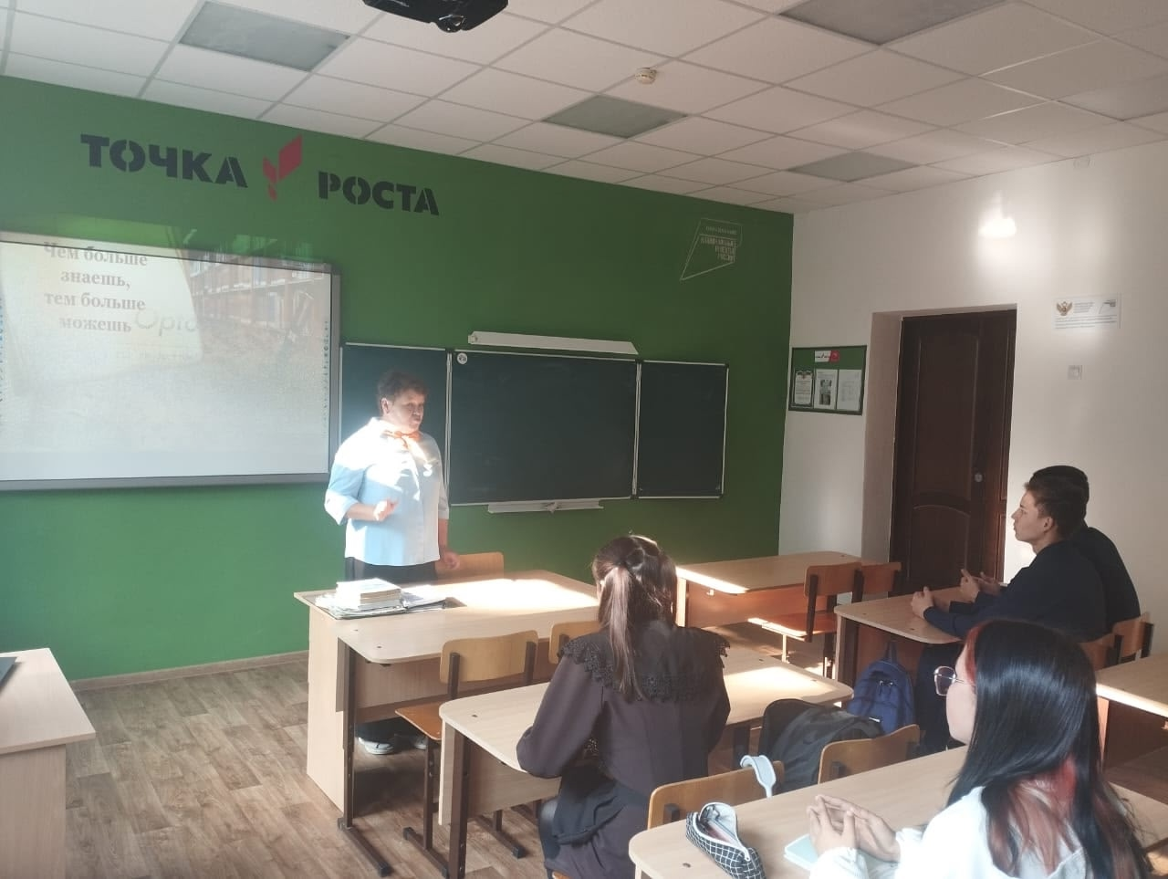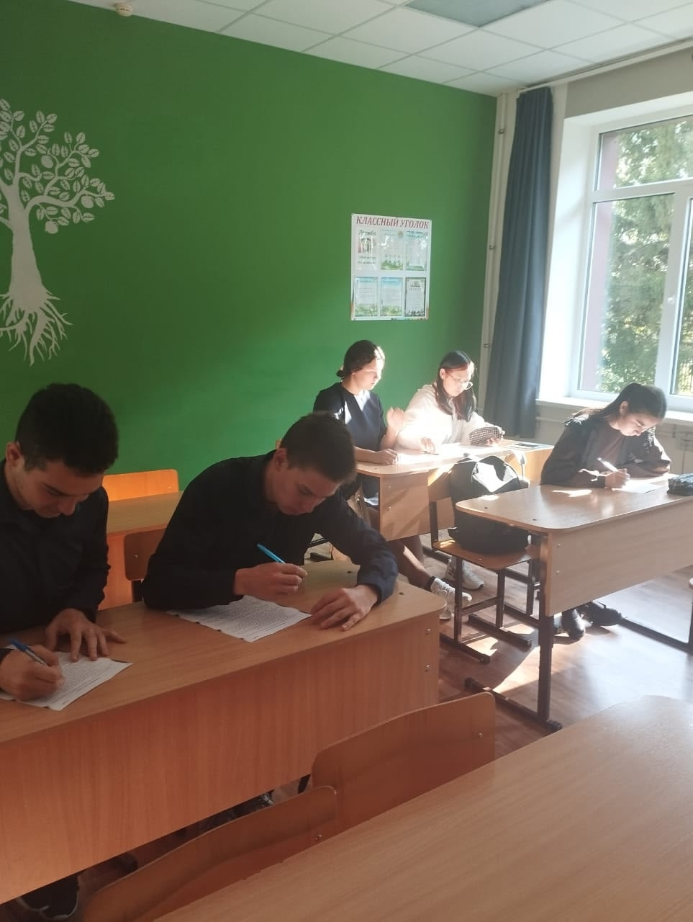
Ежегодно 8 сентября отмечается Международный день распространения грамотности.

Праздник появился с целью сокращения неграмотности среди населения, а сегодня напоминает нам о важности образования в жизни человека.
Грамотность открывает человеку путь к знаниям, навыкам и ценностям, формируя гармоничные отношения с собой, другими людьми и обществом.

